EDITANDO OS DADOS NO BANCO DE DADOS

- Para editar os dados de identificação (família, gênero e espécie) ou da subparcela de um indivíduo há duas maneiras: pela importação de dados ou pela interface.
- A edição do número da placa de indivíduo só pode ser feita através da interface.

I. Importação de dados
1. Crie um arquivo contendo o PlantaID (ver PROTOCOLO 8), a data e a informação que deseja editar.
2. Crie arquivos distintos para datas de censos diferentes.
3. Siga os passos de 1 a 5 descritos no PROTOCOLO 9.

II. Edição via interface
1. Na interface, vá à aba “Plantas” e digite no campo “TAG” o número da placa do indivíduo que se deseja editar alguma informação.
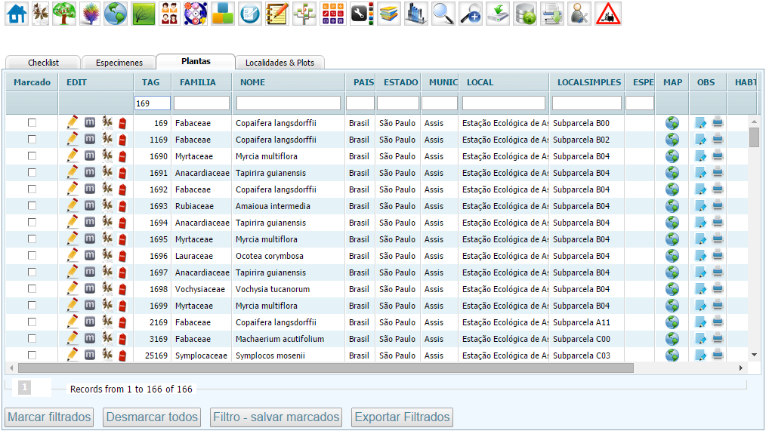

2. Clique na imagem do lápis (“Editar o registro da planta #169).
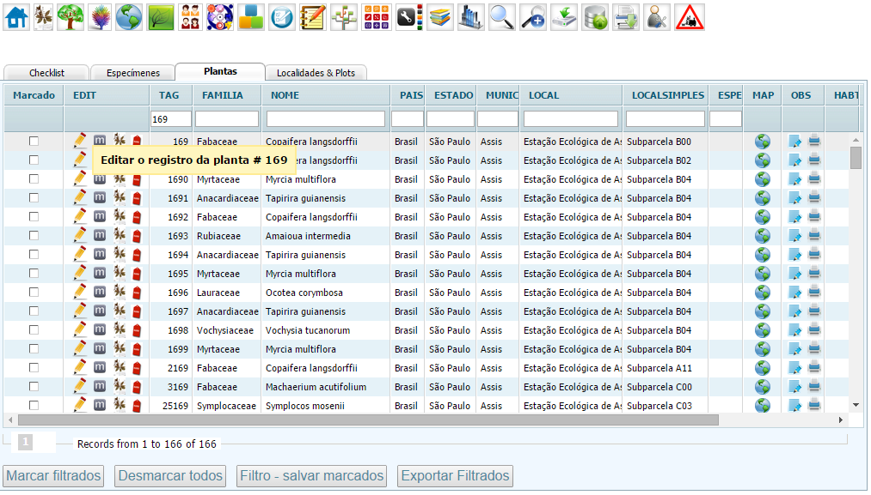

3. Para as informações do número da placa e da coordenada, basta substituir os valores na janela abaixo e clicar em “Salvar”.
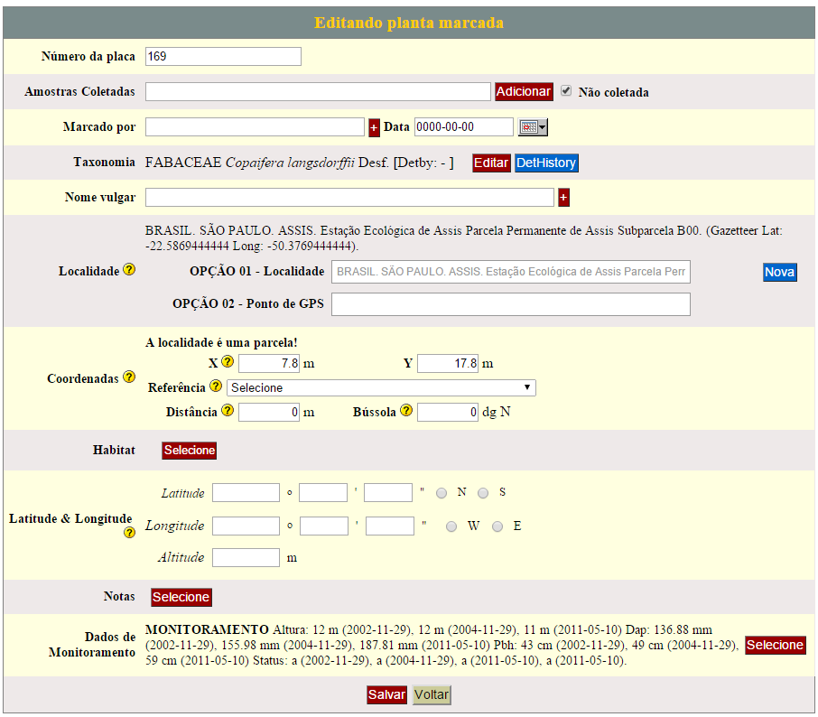

4. Para alterar o campo “Amostras coletada” no caso do indivíduo ter sido coletado, deixe em branco a opção “Não coletada”. E clique em “Adicionar”.
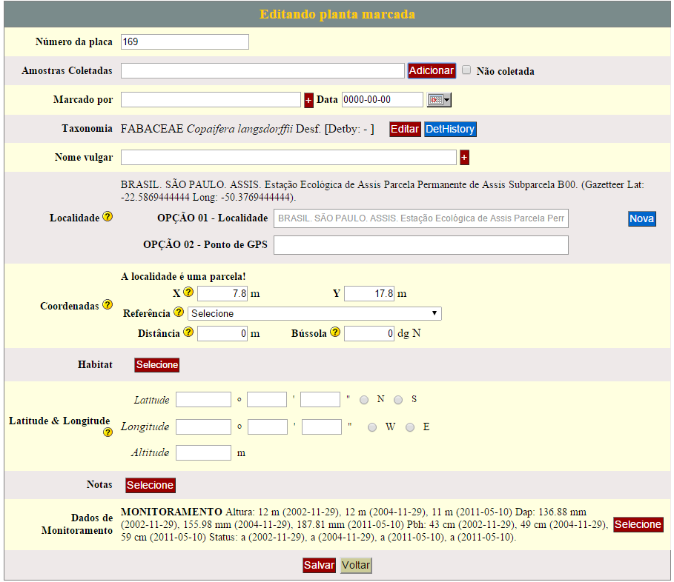

4.1. Caso não tenha nenhum nome cadastrado, clique em “nova”.
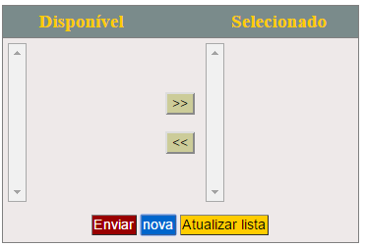

4.2. Preencha os campos da janela abaixo e depois clique em “Salvar”.
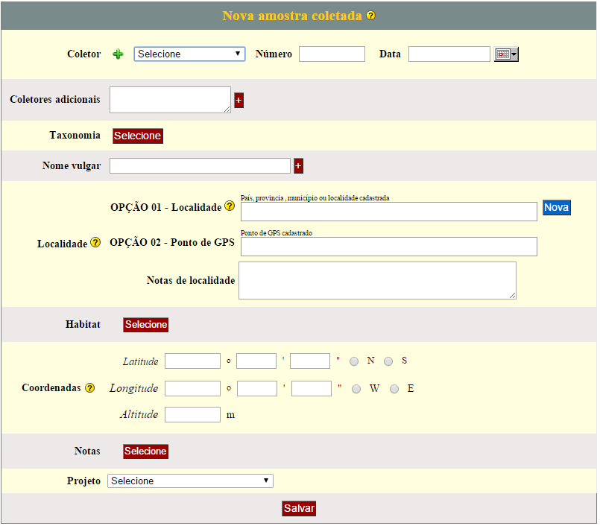

5. Para alterar o campo “Marcado por”, clique no símbolo “+”.

5.1. Selecione o nome do coletor. Caso o coletor não esteja cadastrado, siga os passos descritos nos itens 4.1. a 4.1.2. do PROTOCOLO 4.
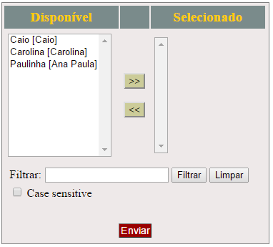

6. Para alterar a identificação do indivíduo, clique em “Editar” no campo “Taxonomia” da janela “Editando planta marcada”.

Ou clique na imagem de uma etiqueta (“Editar identificação da planta #169”) na página inicial do Wiki.

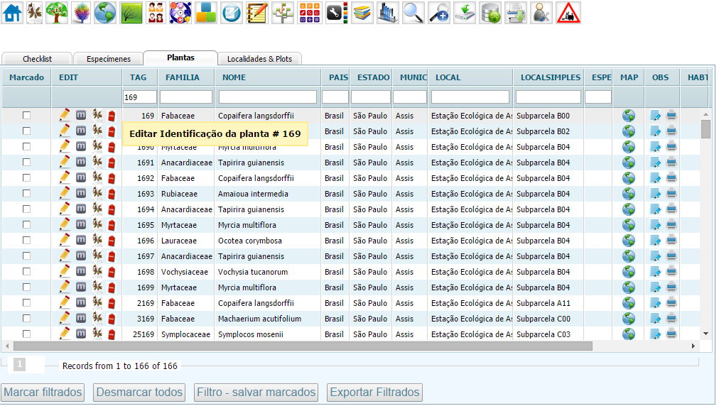

Ou clique na imagem de um círculo “Substituindo o nome [espécie] por outro”.
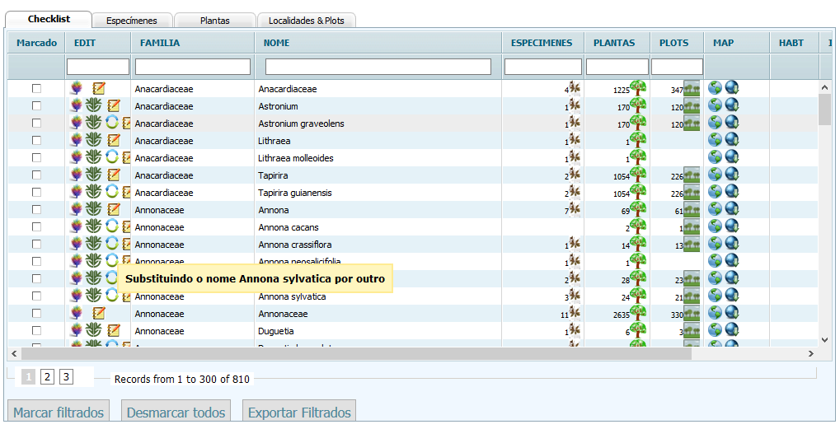

Na janela seguinte, clicar em “Novo nome para as amostras e plantas de [espécie]”.
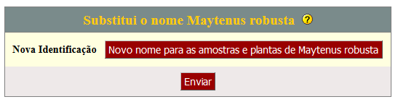

6.1. Na janela abaixo, digite a nova identificação do indivíduo no campo “Nome científico”. Selecione o novo nome dentre as opções mostradas. Preencha os demais campos. Caso não tenha todas as informações ou o indivíduo não foi coletado, preencha somente os campos “Nome científico”, “Quem identificou?” e “Data”.
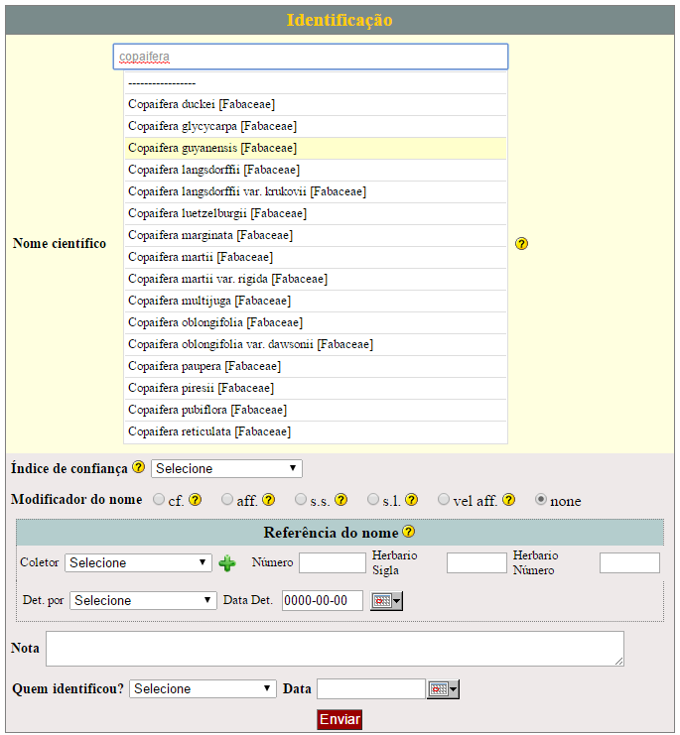

6.2. Caso a nova identificação não esteja cadastrada no Wiki, feche as janelas e vá à página inicial e clique em “Editar ou cadastrar Taxonomia”.
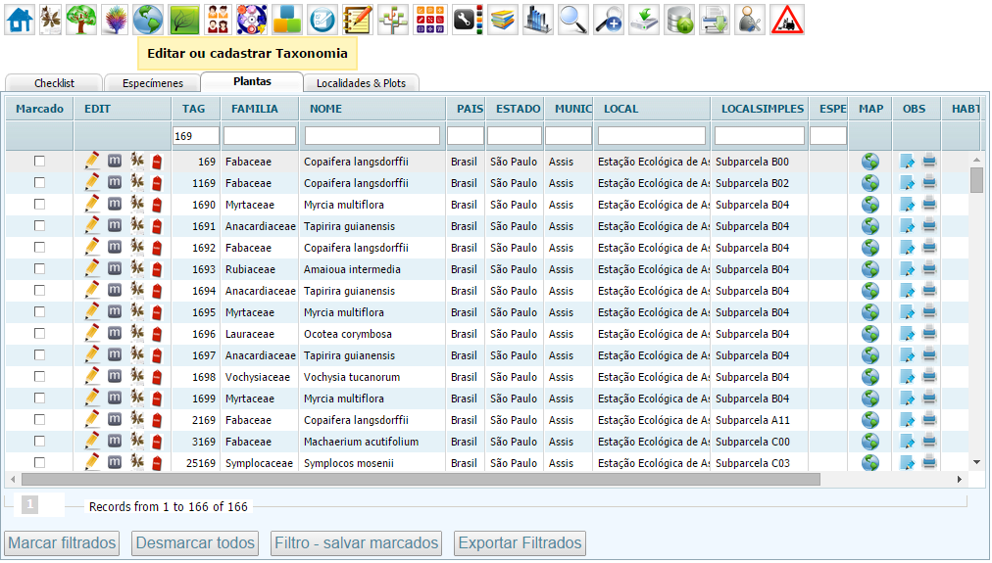

6.3. Clique em “Novo Taxa”.
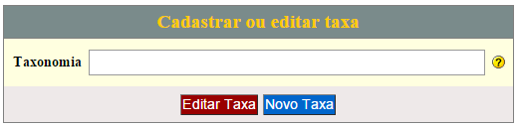

6.4. Caso o gênero não esteja cadastrado, clique em “Novo gênero”.
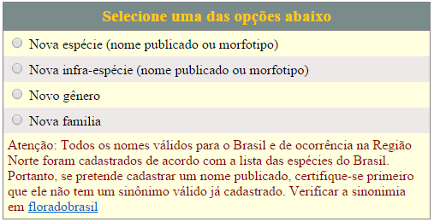

6.4.1. Clique em “Checar IPNI” e siga os passos 7.3.1. a 7.3.4. do PROTOCOLO 3.
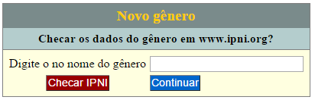

6.5. Caso a espécie não esteja cadastrada, clique em “Nova espécie (nome publicado ou morfotipo)”.

6.5.1. Digite o nome do gênero e clique no nome que aparece. Digite o epíteto e clique em “Continuar”.
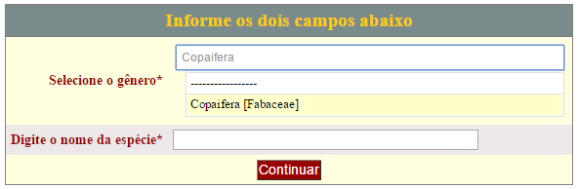

6.5.2. Caso seja uma espécie, clique em “Nome de espécie publicado” e siga os passos 8 do PROTOCOLO 3. Caso seja um morfotipo, clique em “Nome de espécie não publicado (morfotipo)” e siga os passos descritos no item 9 do PROTOCOLO 3.
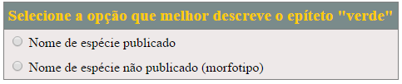

6.6. Vá à interface e clique no menu “Ferramentas Administrativas”.
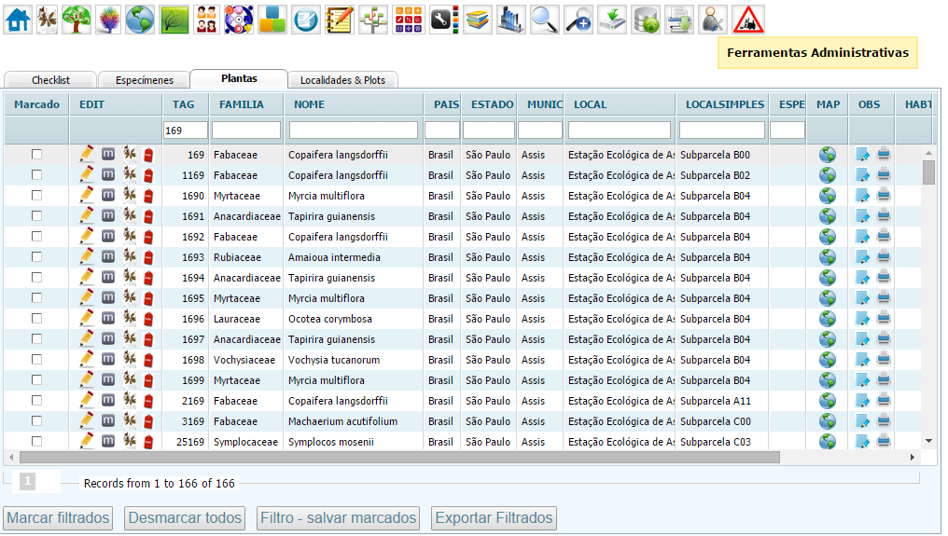

6.6.1. Clique em “Checklist Espécies – atualiza tabela”.
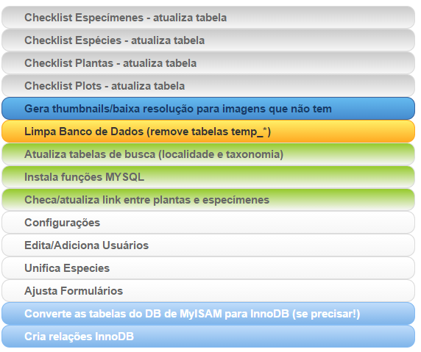

7. Para alterar a localidade, repita o passo 2 e digite a nova subparcela no campo “Localidade”.
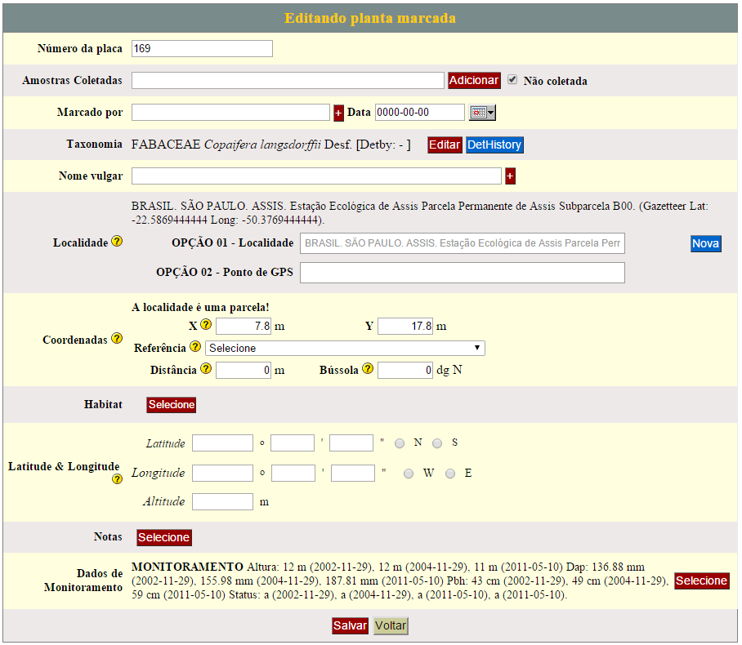

8. Para alterar o campo “Dados de Monitoramento”, clique em “Selecione”. Ou na página inicial do Wiki, clique na imagem com “m” (Ver/Editar variáveis de monitoramento da planta #169).
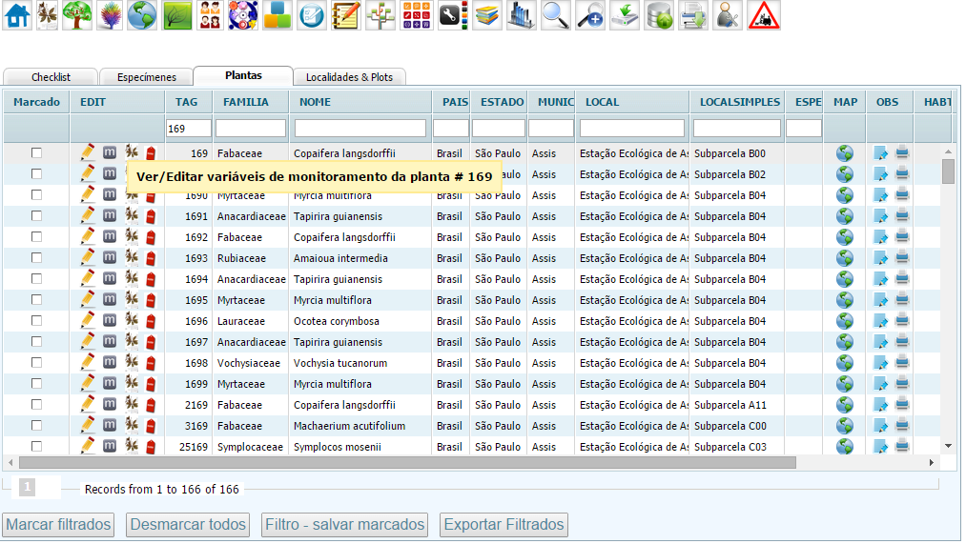

8.1. Selecione o formulário que contem a informação que se quer alterar. Selecione também a data do formulário.
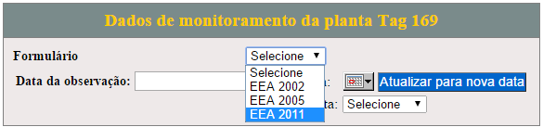
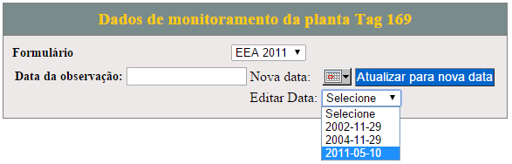

8.2. Altere o campo desejado.
